

Desarrollo de aplicaciones Empresariales
(SEMANA 1)

Integrantes:

- Adriana Camilla Chinchayhuara Chumpitaz
- Solanch Naomi Veliz Pie
- Jilder Alex Dionisio Rojas

Docente :

Elliot Leo Garamendi Sarmiento

18/03/2026

Laboratorio 1

- Verificación de la versión de Python Instalada:

Adriana Chinchayhuara:
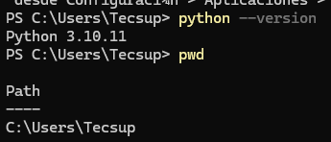
Jilder Alex Dionisio Rojas
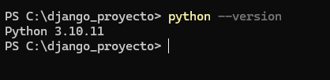
Naomi Solanch Veliz Pie
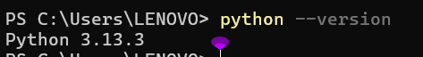

- Creación de la carpeta del proyecto :

Adriana Chinchayhuara:
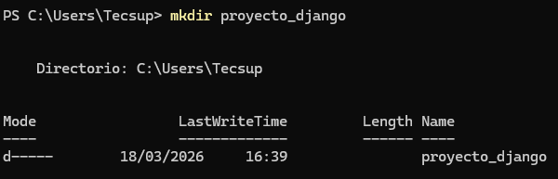
Jilder Alex Dionisio Rojas
Naomi Solanch Veliz Pie
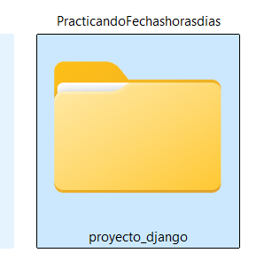

- Abrir la carpeta de proyecto y realizar la creación del entorno virtual y activación:

Adriana Chinchayhuara
Jilder Alex Dionisio Rojas
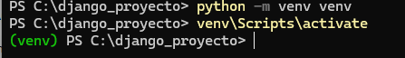
Naomi Solanch Veliz Pie
Preparo el entorno virtual
Activo el entorno

- Instalación de Django:
Adriana Chinchayhuara:
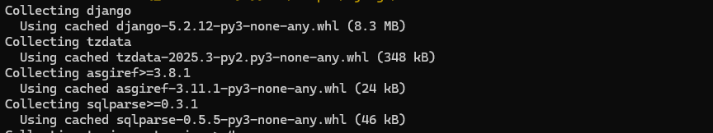

Jilder Alex Dionisio Rojas
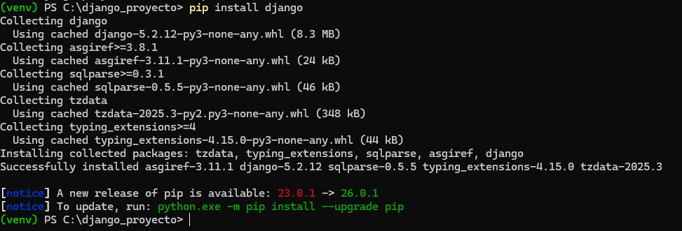

Naomi Solanch Veliz Pie
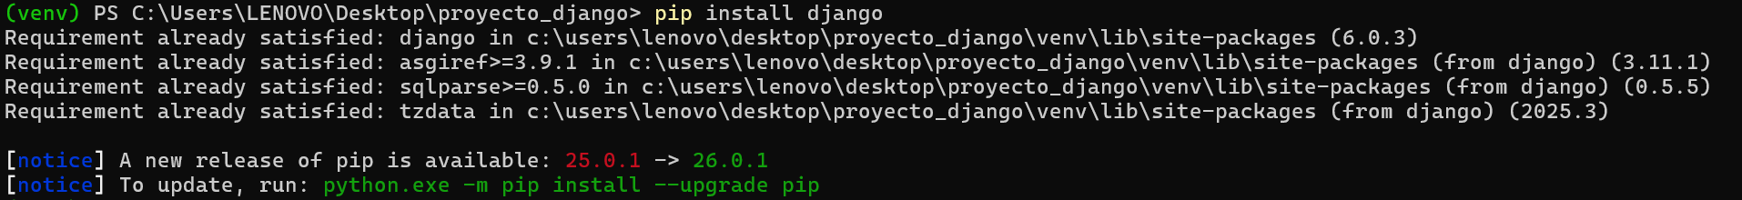

- Crear proyecto Django

Adriana Chinchayhuara:

Jilder Alex Dionisio Rojas
Naomi Solanch Veliz Pie

Probar que funcione:
Adriana Chinchayhuara:

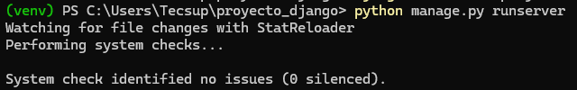

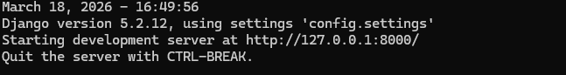

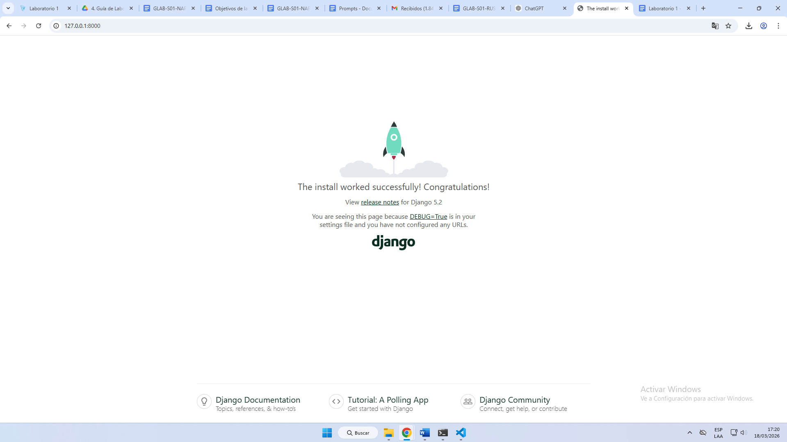

Jilder Alex Dionisio Rojas

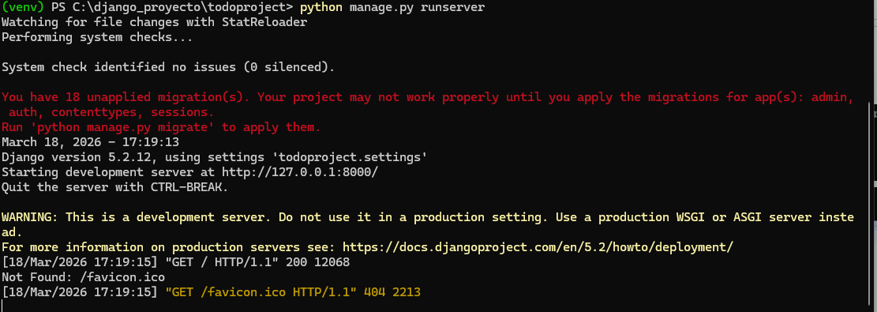

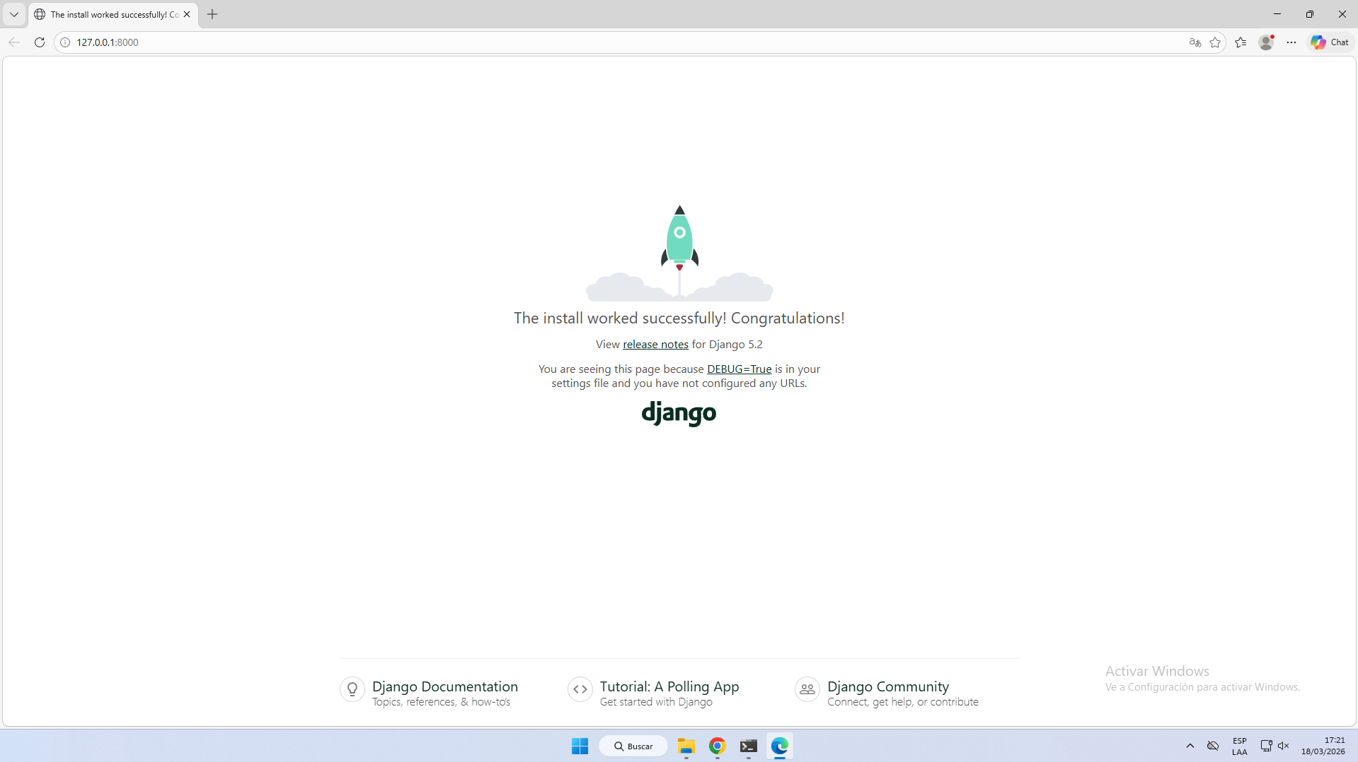
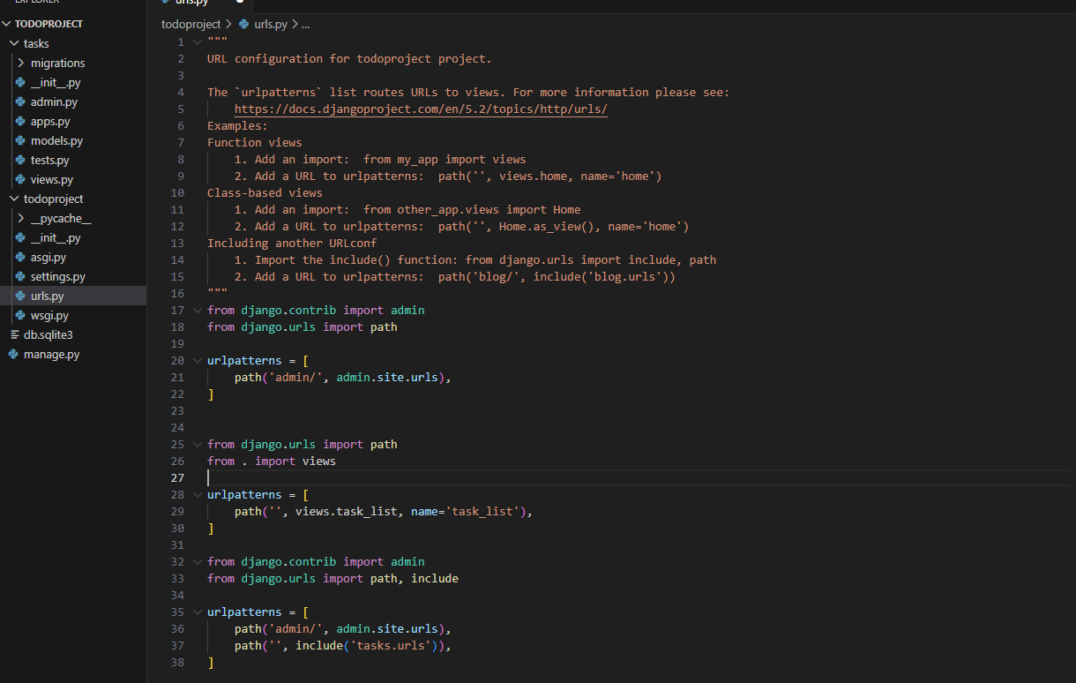

Naomi Solanch Veliz Pie :

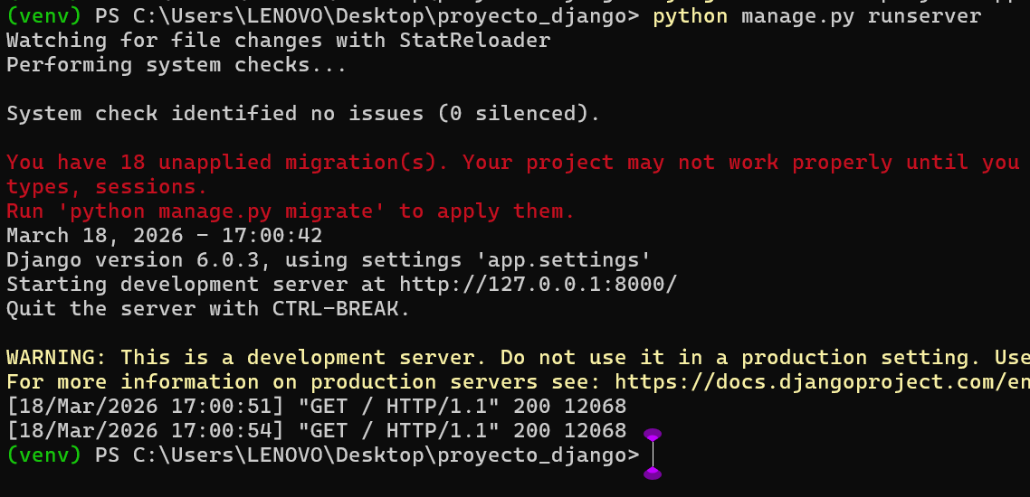
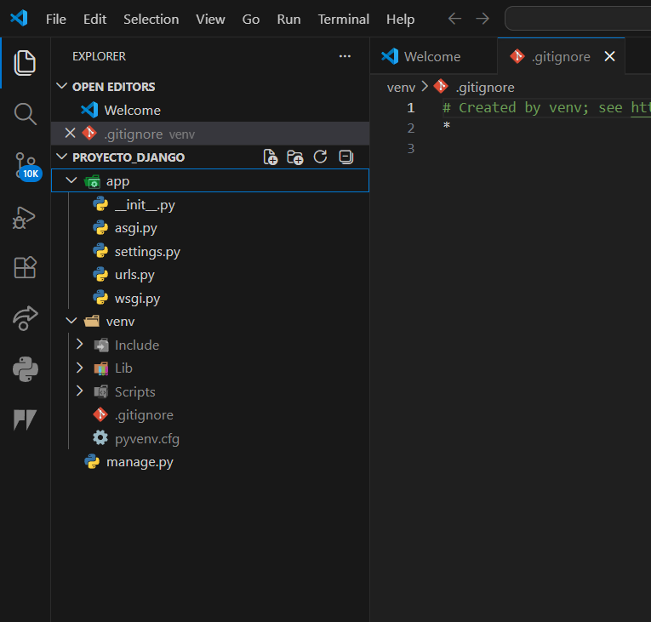
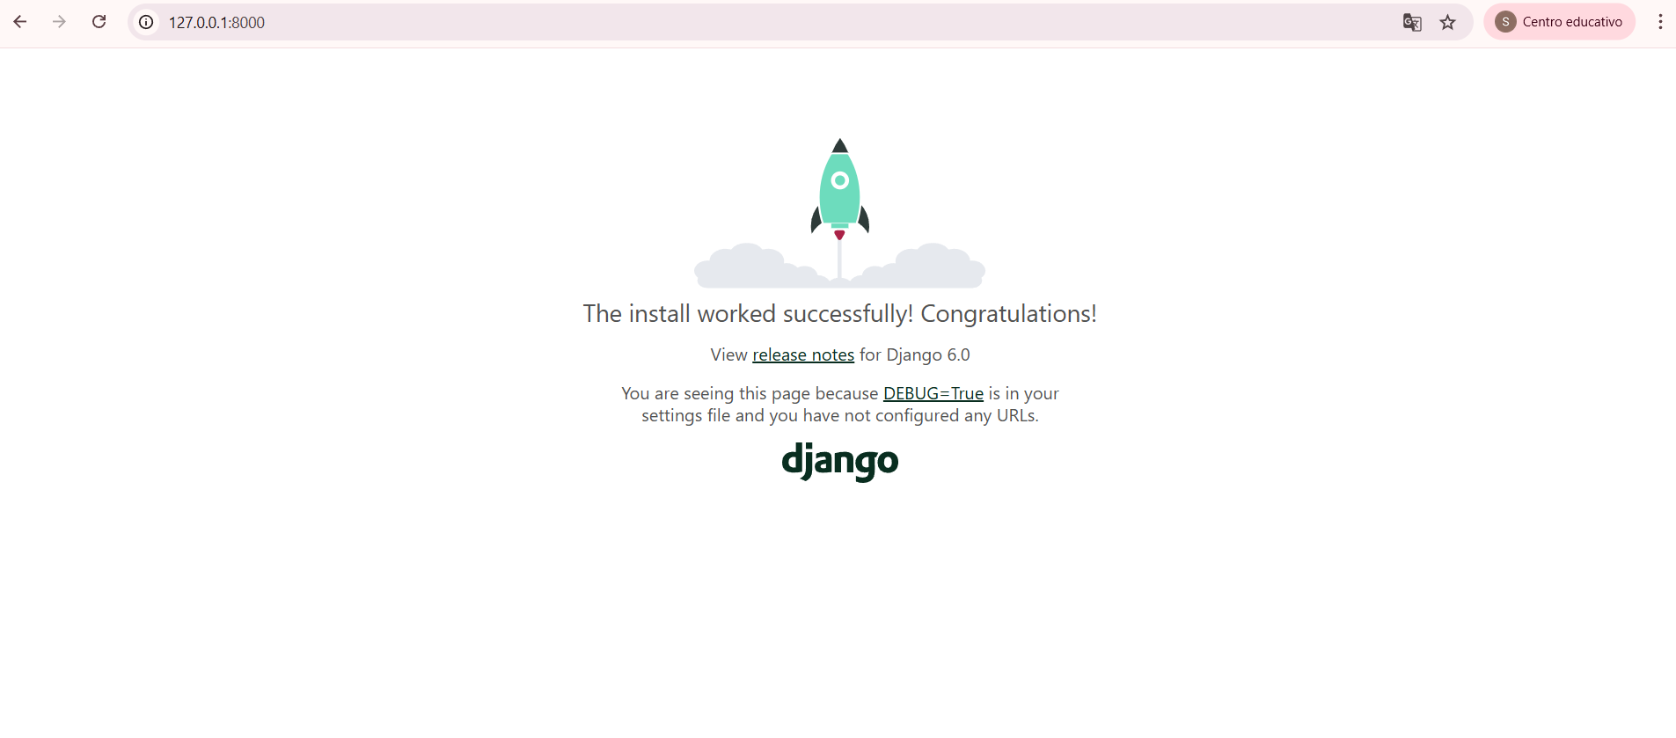

Repositorio:
https://github.com/naomi2200/proyecto_django_grupo14.git

